บทที่ 3

มาตรฐานการเข้ารหัสสัญญาณ G.729

3.1 สัมประสิทธิ์ของวงจรกรอง (Filter coefficient)
ใน G.729 นั้นวงจรกรองที่ใช้เป็นแบบ 10th order all-pole และเนื่องจากวงจรกรองชุดนี้ใช้ในการสังเคราะห์เสียงตัววงจรกรองจึงถูกเรียกว่าวงจรสังเคราะห์ (synthesis filter) ในส่วนของวงจรกรองวิเคราะห์ นั้นจะใช้ส่วนกลับของวงจรกรองชนิด FIR ซึ่งเมื่อผ่านเสียงเข้าไปยังวงจรกรองวิเคราะห์ ก็จะได้สัญญาณกระตุ้นสำหรับเสียงนั้นออกมา ที่จริงแล้ววงจรกรองวิเคราะห์ก็คือสัญญาณผิดผลาด (error signal ) ในการทำนายเสียงจากเสียงก่อนหน้า 10 ตัวอย่าง ซึ่งสามารถมองเป็นตัวพยากรณ์เชิงเส้น (linear predictor) ได้ในการแก้สมการตรง ๆ นั้นทำได้ลำบากจึงอาศัยวิธีการหาความสัมพันธ์จากคอร์รีเลชัน (correlation )เมทริกซ์ ของสัญญาณเสียง
ในการหาความสัมพันธ์ของสัญญาณในแต่ละเฟรม นั้นจะทำการพิจารณาช่วงของสัญญาณใน 30 ms ประกอบด้วย 15 ms จากอินพุทของเฟรม ก่อนหน้า 10 ms ของเฟรม ปัจจุบันและเฟรมล่วงหน้า อีก 5 ms ซึ่งทำให้เกิด อัลกอริทึมดีเลย์ที่ 15 ms เราจะวินโดว์ (window )สัญญาณก่อนด้วยฟังก์ชันแฮมมิ่งวินโดว์ (Hamming window) และควอเตอร์โคไซน์ (quarter cosine) แทนที่จะคำนวณการหาคอร์รีเลชันโดยตรงจากสัญญาณอินพุทที่เข้ามา เพื่อช่วยปรับรูปร่างของสัญญาณให้การหาคอร์รีเลชันเน้นส่วนที่พิจารณาให้อยู่ในส่วนของเฟรมอินพุทปัจจุบันแทนที่จะไปให้น้ำหนักกับเฟรม ก่อนหน้าหรือในอนาคตมากกว่า อีกหนึ่งขั้นตอนก่อนการหาคอร์รีเลชันเนื่องจากเสียงที่มีพิตท์ที่มีความถี่สูงเป็นองค์ประกอบ (เช่นเสียงผู้หญิง) มีสเปกตรอลเอนวิโลป (spectral envelope) สูงกว่าของพิตท์ความถี่ต่ำที่ถูกมอดูเลทเข้ามาด้วย ทำให้การประมาณหาเอนวิโลปที่ความถี่ระหว่างคาบของพิตท์ ( pitch periods ) นั้นต่ำไป การแก้ไขในจุดนี้ทำโดยการทำคอนโวลูชันค่าความถี่ (convolution frequency )ของสเปกตรอลเอนวิโลปโดย Gaussian ฟังก์ชัน เพื่อขยายช่วงค่าสูงสุดของสเปกตรอลเอนวิโลปเพื่อเติมช่องว่างในส่วนนั้น
สัมประสิทธิ์ของวงจรกรองสังเคราะห์ LP อันดับที่ 10th สามารถคำนวณหาได้โดยอาศัยคอร์รีเลชันr (k) จากสมการของ Yule-Walker โดยใช้วิธีแก้ปัญหาแบบทำซ้ำโดยอัลกอริทึมของ Lervinson-Durbin

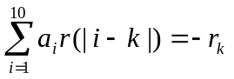 (3.1)

ในขั้นตอนถัดไปก็จะทำการควอนไทต์วงจรกรอง แต่เนื่องจากเราไม่สามารถควอนไทต์มันโดยตรงได้เพราะ
- เป็นไปได้ว่าควอนไทต์noise อาจจะให้รากคำตอบไม่สามารถหาค่ากลับได้ทำให้มีปัญหาเรื่องความไม่เสถียร์ของวงจรกรอง
- มันยากในการควอนไทต์สัญญาณรบกวนของสัมประสิทธ์ที่ได้รับมาเนื่องจากการรับรู้สัญญาณรบกวนของคนเรามีพื้นฐานจากโดเมนเชิงความถี่
เพื่อแก้ปัญหา 2 ข้อนี้ค่าสัมประสิทธ์จะถูกเปลี่ยนไปอยู่ใน Line Spectral Frequency หรือ LSF’s โดยอาศัยสมการ

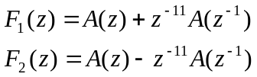 (3.2)

LSF’s เป็นรากคำตอบของโพลิโนเมียลเหล่านี้ซึ่งมีคุณสมบัติที่สำคัญดังนี้
- รากคำตอบอยู่บนวงกลมหนึ่งหน่วย
- มีรากคำตอบเป็นคอนจูเกต (conjugate) ซึ่งกันและกัน (แสดงว่าสามารถหาส่วนกลับของวงจรกรองได้)
- สำหรับคู่ของ โพลิโนเมียล ที่เป็นไปตาม 2 ข้อข้างต้นทำให้วงจรกรอง A(z) เป็นหนึ่งหน่วย (จากข้อ 1) และ วงจรสังเคราะห์กลับ (Inverse synthesis filter) เสถียร์
- การเปลี่ยนแปลง LSF ใด ๆ ทำให้เกิดการเปลี่ยนแปลงวงจรกรองวิเคราะห์ (analysis filter )ในช่วงความถี่เล็ก ๆ รอบ ๆ ความถี่ LSF นั้น
จากคุณสมบัติข้อ 3 ทำให้ตัวถอดรหัสง่ายต่อการระบุว่าวงจรกรองนั้นเสถียรหรือไม่และจากคุณสมบัติข้อ 4 ช่วยให้การควอนไทด์เซชัน LSF เกี่ยวข้องกับ frequency response ของ วงจรสังเคราะห์
เพื่อลด bandwidth ในการส่งข้อมูลฝั่งเข้ารหัสและถอดรหัสจะใช้การพยากรณ์ค่าของ LSF’s โดยใช้
4th order moving average โดยจะมีชุดของ predictor ที่ใช้เลือกอยู่ 2 ชุด แล้วอาศัยบิทในการเลือกว่าจะใช้เวกเตอร์ ควอนไทด์เซชันชุดใหน การทำเวกเตอร์ ควอนไทด์เซชันแบ่งออกเป็น 2 สถานะโดยสถานะที่หนึ่ง 10-dimension codebook ประกอบด้วย 128 เอนทรีสำหรับค้นหา โดยเอนทรีที่ให้ผลลัพธ์ของการมินิไมซ์ค่า รากที่สองค่าเฉลี่ยของความผิดผลาด (mean square error) ระหว่างค่า LSF’s จริงและสถานะที่สอง 10-dimensionเวกเตอร์ จะถูกลบออกจากค่าจริง (Original LSF’s) ซึ่งค่าผลต่างนี้จะถูกแบ่งออกเป็นสอง 5-dimensionเวกเตอร์ โดยเอนทรีที่ให้ค่าที่ตรงกับเวกเตอร์ ชุดแรก (แทน LSF 1-5 ) จะถูกเลือกจาก codebook ชุดที่ 2 (โดยอาศัยการมินิไมซ์ค่ารากที่สองค่าเฉลี่ยของความผิดผลาดเช่นเดียวกับสถานะแรก) และเอนทรีที่ math กับเวกเตอร์ ชุดที่สอง (แทน LSF 6-10 ) ก็จะถูกเลือกออกมาจาก codebook ชุดที่ 3 ใน codebook ชุดที่ 2 และ 3 นี้ เป็นแบบ 5 – dimension ซึ่งมี 32 เอนทรีเช่นกัน
วิธีการหาแบบ two state structure นี้เรียกว่า Conjugate structure และ แทน “CS” ในชื่อของ coder สังเกตว่าเราจะส่งข้อมูลในการควอนไทด์เซชันไป 7 บิทเพื่อเลือก codebook ตัวแรก อีก 10 บิทสำหรับ เลือก codebook 32 เอนทรี 2 ชุด และอีก 1 บิทในการเลือกฟังก์ชัน moving average ที่ใช้
ในฝั่งถอดรหัสค่า LSF’s ในเฟรมย่อย แรกจะทำการประมาณค่ากับเฟรม ที่แล้วแต่ในเฟรมย่อย ที่สอง จะใช้ค่าจริงที่ได้รับไปถอดรหัส
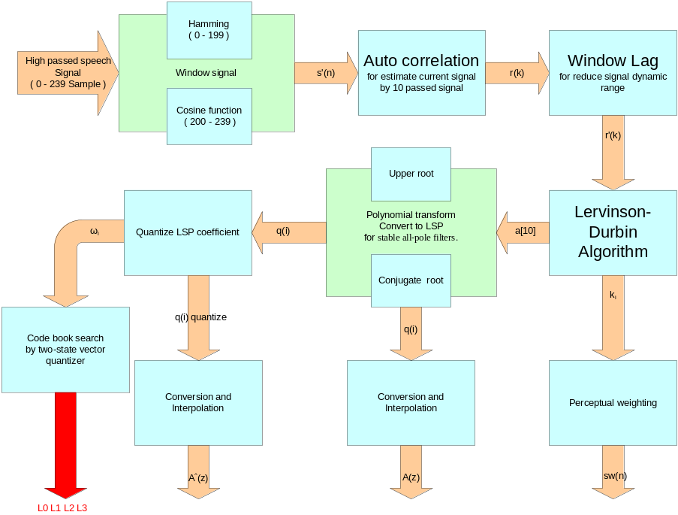

รูปที่ 3-1 แสดงโฟลโปรแกรมของการหาสัมประสิทธิ์ของวงจรกรอง

3.1.1 ขั้นตอนการหาสัมประสิทธิ์วงจรกรอง โดยละเอียด

3.1.1.1 เตรียมสัญญาณก่อนการประมวลผล (Pre-processing)
ประกอบด้วย 2 ฟังก์ชันที่สำคัญ คือ
- Signal scaling ประกอบด้วยการหารด้วย 2 เพื่อป้องกันการเกิดโอเวอร์โฟล (overflow )ในกระบวนการทำ fixed point
- วงจรกรองความถี่สูงเพื่อป้องกันสัญญาณที่มีความถี่ต่ำที่ไม่ต้องการ ตามสมการ

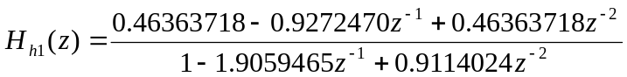 (3.3)

ซึ่งเป็นสมการใน z โดเมน เมื่อแปลง z กลับจะได้สมการใน โดเมนของเวลาดังนี้

y (n) = 0.46363718x (n) – 0.92724705x (n-1) + 0.46363718x (n-2) – 1.9059465y (n-1) + 0.9114024y (n-2) (3.4)
s (n) แทน y (n) ของสัญญาณที่ผ่านขั้นตอนนี้แล้ว

3.1.1.2 วิเคราะห์หาสัมประสิทธ์ LP และควอนไทด์ซชัน (Linear prediction analysis and quantization)
Short-term analysis และวงจรสังเคราะห์ มีพื้นฐานมาจากวงจรกรองลิเนียร์พรีดิคชันลำดับที่10 (10 ^{th} Order Linear Prediction (LP) filter) โดยจะถูกทำ 1 ครั้งทุก ๆ 1 เฟรม โดยใช้วิธีการออโตคอร์รีเลชัน (autocorrelation method) ซึ่งเป็นวินโดว์ที่ไม่สมมาตร ( asymmetric window ) 30 ms ทุก ๆ ค่าสัมประสิทธิ์ 80 ตัวอย่าง ของออโตคอร์รีเลชันของวินโดว์ของสัญญาณเสียงถูกคำนวณและเปลี่ยนกลับไปเป็นค่าสัมประสิทธิ์ LP โดยใช้อัลกอริทึมของ Levinson หลังจากนั้นค่าสัมประสิทธิ์ LP จะถูกเปลี่ยนไปเป็น LSPโดเมนสำหรับการประมาณและการทำควอนไทด์เซชันและ การประมาณที่ได้จากวงจรกรองชนิดควอนไทด์และ ไม่ควอนไทด์ จะถูกแปลงกลับไปเป็นค่าสัมประสิทธิ์วงจรกรอง LP อีกครั้ง เพื่อทำการสร้างและถ่วงน้ำหนัก สำหรับแต่ละ เฟรมย่อย

3.1.1.3 วินโดว์และการหาออโต้คอร์รีเลชัน ( Windowing and autocorrelation computation )
LP analysis window ประกอบด้วย 2-ส่วน-โดยส่วนแรกเป็นฟังก์ชันแฮมมิ่งวินโดว์ และ
ส่วนที่ 2 เป็น ¼ ของรอบของฟังก์ชันโคไซน์ (Cosine function)

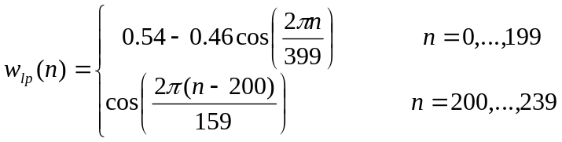 (3.5)

โดย 5 ms ที่เพิ่มขึ้นมาใน LP analysis หมายความว่า 40 ตัวอย่าง จะต้องทำมาจาก เฟรม ในอนาคต ซึ่งการแปลงนี้จะทำให้เกิดดีเลย์ขึ้น 5 ms ในขณะทำการเข้ารหัส ดังนั้น LP analysis window ต้องการ 120 ตัวอย่าง จากเฟรมในอดีต 80 ตัวอย่าง จากเฟรมในปัจจุบันที่กำลังพิจารณา และ 40 ตัวอย่างจากเฟรมในอนาคต รวมเป็น 240 ตัวอย่างและคำนวณหา s′(n)
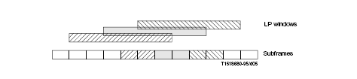
Windows ที่เรากำลังพิจารณา
Subframe ละ 5ms : 40 ตัวอย่าง
Frame ในอดีต
Frame ปัจจุบัน
Frame ในอนาคต

รูปที่ 3-2 แสดงเฟรม ของสัญญาณอินพุทที่ใช้ในการคำนวณ

สำหรับความสำคัญที่เราใช้ในการประมวลผลสัญญาณนั้นเราให้ไม่เท่ากันในแต่ละ ตัวอย่าง จึงต้องมีการคูณด้วยค่าถ่วงน้ำหนัก ซึ่งในที่นี้คือ ค่าของ window ในตำแหน่งที่ตรงกับตัวอย่างนั้น ๆ

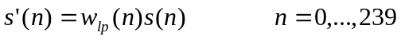 (3.6)

ใช้ s′(n) ในการหาสัมประสิทธิ์ออโตคอร์รีเลชัน r (k)

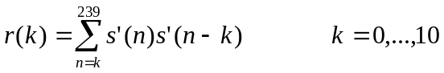 (3.7)

เพื่อป้องกันการเกิดปัญหาค่าทางคณิตศาสตร์สำหรับ r(0) จะมีค่าต่ำกว่าขอบเขตที่กำหนด r (0) = 1.0 A ย่านของสัญญาณการขยาย 60 Hz จะถูกคูณเข้ากับ r (k)
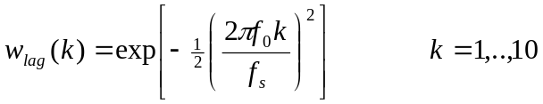 (3.8)

ซึ่งแทนค่า f0 = 60 Hz และ fs ด้วย 8000 Hz ซึ่งเป็นความถี่ในการทำสุ่มตัวอย่างและ r (0) จะต้องทำการคูณด้วยอัตราส่วนของ white noise correction คือ 1.0001 ซึ่งเทียบเท่ากับการบวกด้วยสัญญาณรบกวนที่ –40 dB ดังนั้น r′(k) จะกลายเป็นออโตคอร์รีเลชันที่ถูกแก้ไขแล้ว

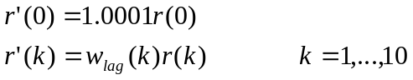 (3.9)

3.1.1.4 อัลกอริทึมของเลอวินสัน และเดอบิน (Levinson-Durbin Algorithms)
สมการที่แสดงความสัมพันธ์ระหว่างสัมประสิทธิ์ของออโตคอร์รีเลชันที่ถูกปรับปรุง r′(k) กับสัมประสิทธิ์ LP a _{i} i = 1,. …, 10

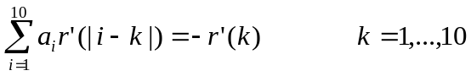 (3.10)
สำหรับวิธีการแก้สมการหานั้นใช้ความสัมพันธ์แบบรีเคอร์ซีฟดังต่อไปนี้

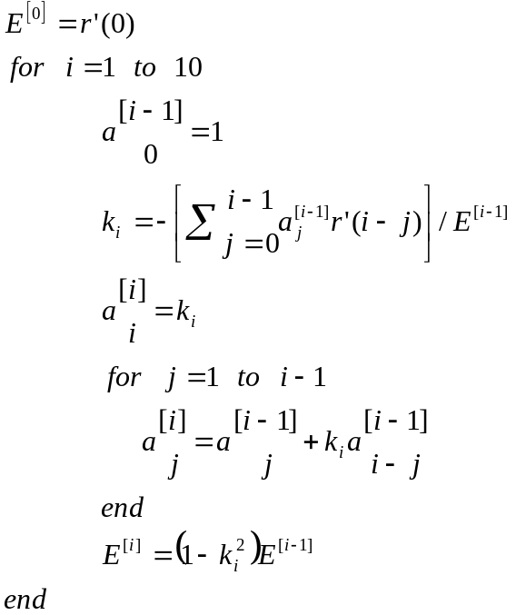 (3.11)

สำหรับคำตอบที่ได้จะเท่ากับ a_{j} = a_{j}^{[10]} , j = 0,…,10 โดย a₀ = 1.0

3.1.1.5 การแปลงจากโดเมนของ LP ไปยัง LSP ( LP to LSP conversion)
สัมประสิทธิ์ของ LP a _{i} i = 1,. …, 10 จะถูกเปลี่ยนเป็นสัมประสิทธิ์ LSP สำหรับเพื่อทำ
ควอนไทด์เซชันและ การประมาณค่า สำหรับวงจรกรอง LP ลำดับที่ 10 ( 10 ^{th} Order LP filter) นั้นสัมประสิทธิ์ LSP จะถูกนิยามอยู่ในรูปของผลรวมของรากของสมการและผลต่างของ โพลิโนเมียล

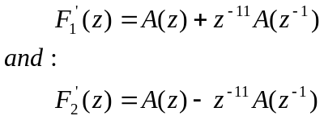 (3.12)

โดยโพลิโนเมียล F′₁(z) เป็น symmetric และโพลิโนเมียล F′₂(z) เป็น anti symmetric จะสามารถพิสูจน์ได้ว่ารากทุกรากของสมการจะอยู่บนวงกลมหนึ่งหน่วยและเป็นทางเลือก (alternate) ซึ่งกันและกัน F′₁(z) มีรากที่
z = -1 และ F′₂(z) มีราก z = 1 ซึ่งจะทำให้กำจัดเทอมได้และ นิยามโพลิโนเมียลใหม่อีก 2 ตัว

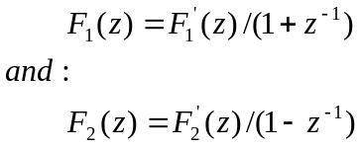 (3.13)
ซึ่งแต่ละสมการจะมี 5 รากที่เป็นคอนจูเกตซึ่งกันและกันบน วงกลมหนึ่งหน่วย ซึ่งสามารถเขียนอยู่ในรูปของผลคูณได้

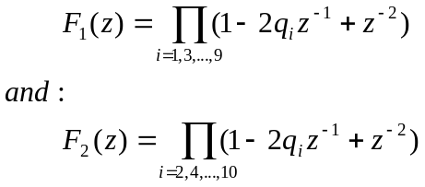 (3.14)

โดย q_{i} ตามสมการนั้นแทนด้วย cos (ω_{i}) ซึ่ง ω_{i} แต่ละพจน์ เรียกว่า Line Spectral Frequencies (LSF) และเรียงลำดับ 0 < ω₁ < ω₂ < … < ω₁₀ < Π โดย q_{i} แต่ละพจน์นั้นหมายถึงสัมประสิทธิ์ LSP ในโดเมนของโคไซน์เพราะว่าโพลิโนเมียล F₁ (z) และ F₂ (z) นั้นสมมาตร ( symmetric ) เฉพาะสัมประสิทธิ์ ห้าพจน์แรกซึ่งต้องการที่จะทำการคำนวณ โดย สัมประสิทธิ์ ดังกล่าวนั้นจะสามารถหาได้จากความสัมพันธ์แบบ รีเคอร์ซีฟ

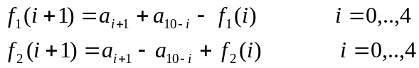 (3.15)

โดยกำหนดให้ f₁ (0) = f₂ (0) = 1.0 สัมประสิทธิ์ LSP นั้นจะหาเจอเมื่อมีการหาค่าของ F₁ (z) และ F₂ (z) แบ่งช่วงระหว่าง 0 – Π ออกเป็น 60 จุดและทำการตรวจสอบเครื่องหมาย เมื่อมีการเปลี่ยนแปลงเครื่องหมายแสดงว่า เกิดรากขึ้นที่ระหว่างจุด ๆ นั้น และทำการแบ่งพื้นที่ นั้นลงไปอีก 4 ส่วนจะทำให้ได้ค่าประมาณของรากที่ดีขึ้นโพลิโนเมียลของ Chebyshev ถูกใช้ในการหาค่า F₁ (z) และ F₂ (z) ซึ่งวิธีนี้จะหารากได้เป็นโดเมนของโคไซน์

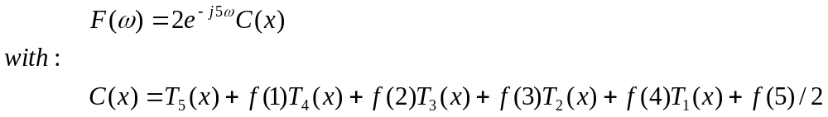(3.16)

โดย T_{m}(x) = cos(mω) และ m เป็นอันดับของโพลิโนเมียลของ Chebyshev และ f(i) เป็นสัมประสิทธิ์ของ F₁ (z) และ F₂ (z) โพลิโนเมียล C(x) จะถูกหาค่าได้ค่าที่ x = cos(ω) โดยใช้ความสัมพันธ์แบบรีเคอร์ซีฟ

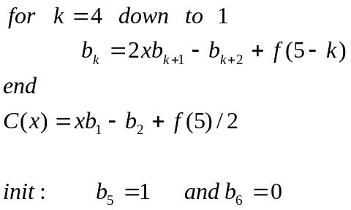 (3.17)

3.1.1.6 การควอนไทด์สัมประสิทธิ์ LSP (Quantization of the LSP coefficient)
สัมประสิทธิ์ LSP q_{i} นั้นถูกควอนไทต์โดยใช้ LSF ω_{I} และ Switched 4 ^{th} order MA นั้นถูกใช้เพื่อการพยากรณ์ค่าของสัมประสิทธิ์ LSF ของเฟรม ปัจจุบัน โดยผลต่างระหว่างค่าที่คำนวณได้กับการพยากรณ์สัมประสิทธิ์จะถูกควอนไทต์โดยใช้ two stage vector quantizer โดยสถานะแรก จะเป็น VQ 7 บิทโดยใช้ L1 สำหรับ 128 เอนทรี ส่วนสถานะที่สองจะเหลือ 10 บิทแบ่งออกเป็น VQ 5 บิท2 ส่วน แทน L2 และ L3 ตามลำดับ ซึ่ง 5 บิทนั้นแทน 32 เอนทรี
ในกระบวนการถอดรหัสสัมประสิทธิ์ที่ได้รับนั้นจะอยู่ในรูปของผลรวมของทั้ง 2-codebook

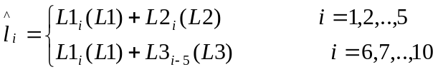 (3.18)

โดย L1 L2 และ L3 เป็นอินเด็กของ codebook เพื่อลดการเกิด sharp resonance ในการทำควอนไทต์วงจรสังเคราะห์ LP โดยสัมประสิทธิ์ของควอนไทเซอร์เอาท์พุท (Quantizer output) จะต้องถูกจัดเรียงจนกระทั่งสัมประสิทธิ์ที่อยู่ติดกันจะมีระยะทางน้อยกว่า J โดยวิธีการจัดเรียงตามอัลกอริทึม
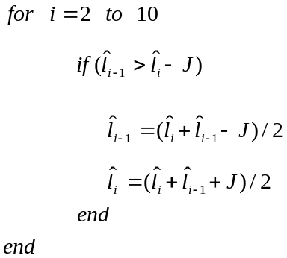

(3.19)
การจัดเรียงจะต้องทำสองครั้ง โดยครั้งแรก J = 0.0012 และ J = 0.0006 หลังจากกระบวนการเรียงแล้วสัมประสิทธิ์ของ LSF ที่ถูกควอนไทด์ (Quantized LSF coefficient) สำหรับเฟรม ปัจจุบัน จะสามารถหาได้จากควอนไทด์เซอร์เวกเตอร์ ของ 4 เฟรมก่อนหน้า ดังนี้

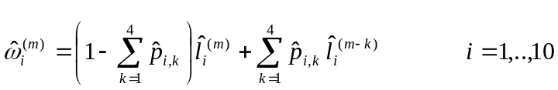 (3.20)

ซึ่ง 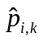คือ switched MA predictor coefficient ซึ่งมี 2 สมการ จะใช้สมการไหนขึ้นอยู่กับบิท L0 โดยค่าเริ่มต้นของ l_{i}^{(k)} เมื่อ k < 0 มีค่าเท่ากับ iΠ/11
หลังจากการทำการหาสัมประสิทธิ์ของ LSF ที่ถูกควอนไทด์แล้ว ต้องตรวจสอบความเสถียรของรากคำตอบ โดยทำขั้นตอนดังนี้
- เรียงลำดับาสัมประสิทธิ์ของ LSF ที่ถูกควอนไทด์จากน้อยไปมาก
- ถ้าาสัมประสิทธิ์ของ LSF ที่ถูกควอนไทด์มีค่าน้อยกว่า 0.005 กำหนดให้ เท่ากับ 0.005
- ถ้า ω_{I+1} - ω_{i} – 0.0391 แล้ว กำหนดให้ ω_{I+1} = ω_{i} + 0.0391
- ถ้า ω₁₀ > 3.135 แล้ว ω₁₀ = 3.135
สำหรับกระบวนการเข้ารหัส LSF นั้น จะมีสมการที่ใช้ในการพยากรณ์ 2 สมการ จะให้ค่าประมาณที่ดีที่สุดของสัมประสิทธิ์ LSF ซึ่งการประมาณที่ดีที่สุดนั้นจะต้องทำให้ weighted mean-squared error (MSE)
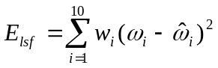 (3.21)

สำหรับ weight (w) นั้นหาได้จากฟังก์ชัน ของสัมประสิทธิ์ LSF ที่ไม่ควอนไทด์ ดังนี้

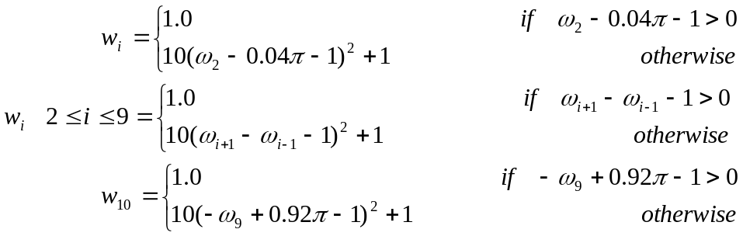 (3.22)

สำหรับ w₅ และ w₆ นั้นคูณด้วย 1.2
ควอนไทด์เซอร์เวกเตอร์ ของเฟรมปัจจุบัน ได้มาจาก สมการดังต่อไปนี้

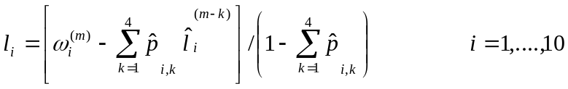 (3.23)

โดย L1 จะถูกหาและ เอนทรี ของ L1 ที่ทำให้ค่าของรากที่สองค่าเฉลี่ยของความผิดผลาดน้อยที่สุดจะถูกเลือก และ L2 จะถูกหาและเลือกเช่นเดียวกับ L1 แต่จะเป็นส่วนของ 5 บิทล่างของสถานะที่สอง L2 ที่หามาได้จะต้อง และจัดเรียงเพื่อประกันระยะทางสั้นสุดคือ 0.0012 และใช้ L1 และ L2 ที่ถูกเลือกเพื่อหา L3 อีกครั้ง ต้องมีการเรียงเพื่อประกันระยะทางสั้นสุดคือ 0.0012 และเวกเตอร์ L3 จะต้องให้ผลลัพธ์ความผิดพลาดที่น้อยที่สุดควอนไทด์เซอร์เวกเตอร์ จะต้องถูกนำมาเรียงใหม่โดยรับประกันระยะทางสั้นสุด 0.0006 ซึ่ง process นี้เสร็จสิ้นจะต้องทำให้เสร็จสำหรับ MA predictor ทั้งสองสมการ จะทำการหาค่า L0 และ MA predictor จะเลือก L0 ที่ให้ค่าของรากที่สองค่าเฉลี่ยของความผิดผลาดต่ำสุดจะถูกเลือก

3.1.1.7 การประมาณค่าของสัมประสิทธ์ LSP (interpolation of LSP coefficient)
ควอนไทด์(และสัมประสิทธิ์ LP ที่ไม่ควอนไทด์) จะถูกใช้สำหรับเฟรมย่อยที่ 2 สำหรับ เฟรมย่อยแรกควอนไทด์ (และสัมประสิทธิ์ LP ที่ไม่ควอนไทด์) จะได้มาจากทำการประมาณค่าเชิงเส้น ( Linear interpolation ) ซึ่งจะเกี่ยวข้องกับพารามิเตอร์ของเฟรมย่อยที่อยู่ติดกัน กำหนดให้ q^{(current)} เป็นสัมประสิทธิ์ LSP ซึ่งคำนวณได้จากเฟรม 10 ms ปัจจุบัน และ q^{(previous)} เป็น LSP coefficient ซึ่งคำนวณได้จากเฟรม 10 ms ก่อนหน้า สำหรับสัมประสิทธิ์ของ LSP ที่ไม่ควอนไทด์ ของแต่ละ 2 เฟรมย่อย ดังนี้

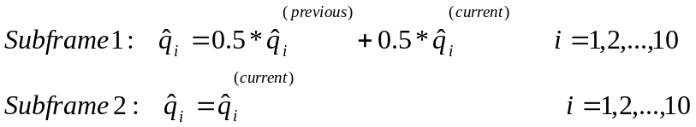 (3.24)

3.1.1.8 การแปลงจากโดเมน ของ LSP ไปยัง LP ( LSP to LP conversion)
แต่ละครั้งที่สัมประสิทธิ์ LSP ถูกควอนไทด์ และหาค่า จะต้องถูกเปลี่ยนกลับมาเป็นสัมประสิทธิ์ LP ซึ่งขั้นตอนแสดงความสัมพันธ์แบบรีเคอซีฟตาม อัลกอริทึม

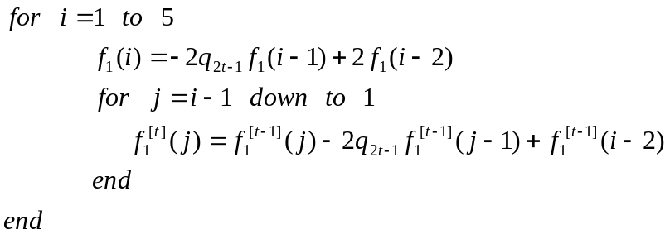 (3.25)

กำหนดให้ f₁ (0) = 1 และ f₁ (-1) = 0 และ f₂ (i) ก็สามารถคำนวณได้เช่นเดียวกันแต่ต้องแทนค่า q _{2i+1} ด้วย q _{2i}
แต่ละครั้งที่เจอค่าสัมประสิทธิ์ f₁ (i) และ f₂ (i) F₁ (z) และ F₂ (z) จะต้องถูกคูณด้วย (1 + z ^{–1}) และ (1 – z ^{–1}) เพื่อที่จะได้ F′₁ (z) และ F′₂ (z) จะได้

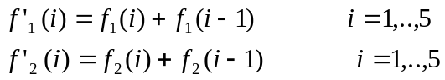 (3.26)

ท้ายที่สุดสัมประสิทธิ์ LP จะถูกคำนวณจาก f′₁ (i) และ f′₂ (i)
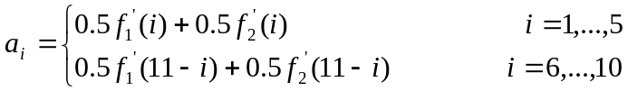 (3.27)
ซึ่งเป็นวิธีโดยตรง ซึ่งหามาได้จากความสัมพันธ์ A (z) = ( F′₁(z) + F′₂ (z) ) / 2 เพราะว่า F′₁ (z) และ F′₂ (z) นั้นเป็น symmetric และ anti symmetric

3.2 สัญญาณกระตุ้น (Excitation)
ในขั้นตอน ต่อไปจะกล่าวถึงวิธีการที่ใช้หาสัญญาณกระตุ้นซึ่งจะหาสำหรับแต่ละเฟรมย่อย
สัญญาณกระตุ้นถูกแทนด้วยผลรวมขององค์ประกอบสองส่วน อย่างที่แรกก็คือ Version ที่ถูกดีเลย์ของ สัญญาณกระตุ้นที่ใช้ ในส่วนที่สองคืออิมพัลซ์ (impulse) ในตำแหน่งต่าง ๆ ของสัญญาณ 4 ตำแหน่ง ส่วนประกอบส่วนแรกนั้นเรียกว่า adaptive codebook เป็นแบบจำลองของสัญญาณเสียงที่มีคุณสมบัติเป็นคาบ ซึ่งจริง ๆ แล้วก็คือพิทซ์ดีเลย์ ในสัญญาณเสียงนั้น
ในขั้นตอนแรกของการหาพิทซ์ดีเลย์นั้น จะหาพิทซ์ดีเลย์แบบหยาบ ๆ ก่อนโดยจะนำสัญญาณเสียงมาทำออโตคอร์รีเลชันซึ่งแบ่งช่วงของการทำเป็น 3 ช่วงแล้วเลือกอินเด็ก(delay) ของการทำออโตคอร์รีเลชันที่ให้ค่าสูงสุดในแต่ละช่วงมาเพื่อเลือกอีกทีโดยจะให้น้ำหนักกับ Harmonic ที่อยู่ในช่วงต่ำกว่ามากกว่า Harmonic ช่วงสูง เรียกการค้นหาแบบหยาบ ๆ ในขั้นตอนนี้ว่า Open-loop pitch analysis แล้วนำค่าพิตท์แบบหยาบ ๆ ที่ได้มาหาแบบละเอียดรอบ ๆบริเวณนั้น ในขั้นตอนต่อไปโดย การนำสัญญาณกระตุ้นของเฟรม ก่อนหน้ามาผ่านวงจรสังเคราะห์ LP แล้วนำผลลัพธ์ที่ได้มาทำการคอร์รีเลชันกับสัญญาณเสียงจริง หารด้วยขนาดของเอาท์พุทของวงจรสังเคราะห์ (เพื่อไม่ต้องพิจารณาอัตราขยายสัญญาณในขั้นตอนการ search)ดีเลย์ที่ทำให้พลังงานสูงที่สุด ค่าอัตราขยายสัญญาณจะหาได้จากผลลัพธ์ที่ได้เลือกมา เราจะใช้ส่วนที่เหลือจากการนำดีเลย์ที่เหมาะสมถูกเลือกขึ้นมาผ่าน วงจรสังเคราะห์ LP ลบออกจาก สัญญาณอินพุทแล้วนำส่วนที่เหลือนี้ไปใช้หาสัญญาณกระตุ้นส่วนที่เหลือ (unvoiced component) ต่อไป
ในขั้นตอนนี้เรียกว่า fixed codebook contribution โดยสัญญาณกระตุ้นที่เหลือนี้จะถูกแทนด้วยอิมพัลซ์ที่มีแอมพลิจูด 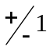 อยู่ 4 ตัว codebook เวกเตอร์ ที่ถูกเลือกโดยอิมพัลซ์ เหล่านั้นจะถูกเพิ่มองค์ประกอบของ Harmonic เพื่อเพิ่มคุณภาพของสัญญาณเสียงที่จะสังเคราะห์ขึ้นมาโดยวงจรกรองแบบฮาร์โมนิก (Harmonic filter) ในการค้นหานั้นจะได้ตำแหน่งของพัลซ์ และเครื่องหมาย โดยจะเลือกผลลัพท์ของเมทริกซ์ที่ค้นหาที่ให้ค่ามากที่สุดของการกระตุ้นวงจรกรองด้วยสัญญาณกระตุ้นไปยังวงจรสังเคราะห์ คูณด้วย target signal (speech input ส่วนที่เหลื่อจากการหา Open-loop) หารด้วยขนาดพลังงาน ของเอาท์พุท จากวงจรสังเคราะห์ (เพื่อไม่ต้องพิจารณาอัตราขยายสัญญาณในขั้นตอนการ search) หลังจากนั้นจึงหาอัตราขยายสัญญาณจากสัญญาณกระตุ้นที่ได้เลือกไว้
ในขั้นนี้แต่ละเฟรมย่อย ได้หา พารามิเตอร์พิทซ์ดีเลย์, อัตราขยายสัญญาณ adaptive codebook, สัญญาณกระตุ้นของ fixed codebook และอัตราขยายสัญญาณ ซึ่งพารามิเตอร์เหล่านี้จะถูกควอนไทต์และส่งไปให้กับฝั่งถอดรหัสในเฟรมย่อยแรกพิทซ์ดีเลย์จะถูกส่งออกไปปรกติ (8 บิท) แต่ในเฟรมย่อยที่ 2 นั้นจะใช้ค่า relative จากเฟรมย่อยแรกทำให้ใช้เพียง (5 บิทในการส่ง) สว่นของ fixed codebook นั้นก็ทำการส่งออกไปตรง ๆ โดยใช้ 4 บิทสำหรับเครื่องหมายและ 13 บิทสำหรับการระบุตำแหน่งของพัลซ์ แต่ในส่วนของอัตราขยายสัญญาณนั้น (อัตราขยายสัญญาณ adaptive codebook และ fixed codebook) ใช้การทำนายจากเฟรม ก่อนหน้า โดยอาศัยองค์ประกอบอัตราขยายสัญญาณ (gain factor) ซึ่งเป็นความสัมพันธ์ของอัตราขยายสัญญาณทั้งสองในรูปแบบของผลคูณเพื่อทำนายความผิดพลาดโดยองค์ประกอบอัตราขยายสัญญาณ และอัตราขยายสัญญาณ fixed codebook ใช้การรวมความสัมพันธ์แล้ว ควอนไทต์แบบ two stage vectorควอนไทด์เซชัน นสถานะแรกประกอบด้วย 3 บิท two dimension codebook หนึ่งชุด สถานะถัดไปประกอบดว้ย 4 บิท two dimension หนึ่งชุด ซึ่งผลรวมของ codebook ทั้งคู่จะแทนองค์ประกอบอัตราขยายสัญญาณ และอัตราขยายสัญญาณ fixed codebook ที่ใช้ในการส่งออกไป

3.2.1 การหาองค์ประกอบสัญญาณเสียงที่เป็นคาบ (Voice sound)

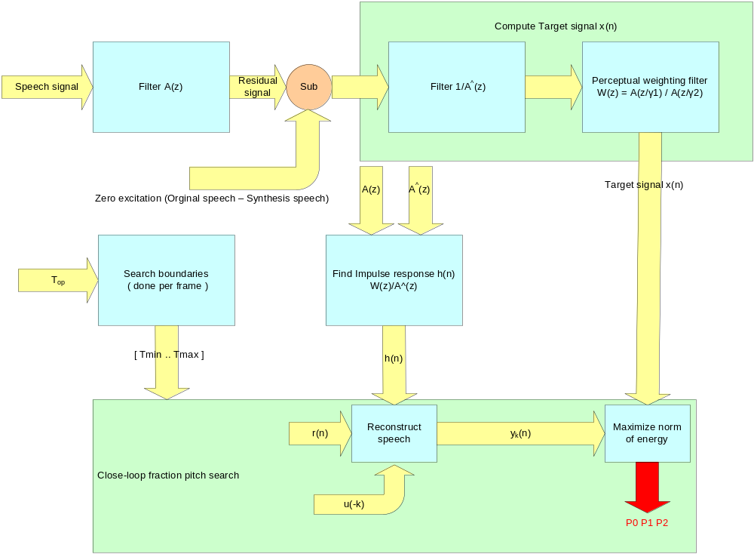

รูปที่ 3-3 แสดงวิธีการหาสัญญาณกระตุ้นที่มีลักษณะของสัญญาณเป็นคาบ (Voice sound)

3.2.1.1 การปรับลักษณะของสัญญาณ (Perceptual weighting)
Perceptual weighting นั้นมีพื้นฐานมาจากสัมประสิทธิ์ของ LP ที่ไม่ควอนไทด์

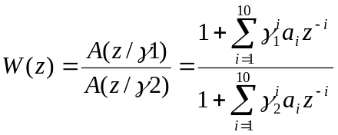 (3.28)

โดยค่าของ γ₁ และ γ₂ นำไปสามารถนำไปหาผลของการตอบสนองเชิงความถี่ของวงจรกรอง W(z) สำหรับการปรับที่ค่าของ γ₁ และ γ₂ เหมาะสมจะทำให้การทำถ่วงน้ำหนักเกิดประสิทธิภาพมาก ซึ่งจะต้องทำให้ γ₁ และ γ₂ นั้นเป็นฟังก์ชัน spectral แบบเดียวกับสัญญาณอินพุทซึ่งการทำนี้จะทำเพียงครั้งเดียวใน 10 ms และมีการประมาณในเฟรมย่อยแรกของแต่ละเฟรมจะทำให้การปรับสัญญาณให้เรียบขึ้น สำหรับฟังก์ชัน Spectral นั้นจะสามารถหาได้จากวงจรกรองแบบการทำนายเชิงเส้นอันดับที่สอง (2nd order linear prediction ) ซึ่งได้มาจากผลพลอยได้ของ Lervinson – Durbin recursion โดยสัมประสิทธิ์การสะท้อน (reflection coefficient) k ถูกเปลี่ยนไปเป็นสัมประสิทธิ์ของอัตราส่วน Log Area (LAR) o

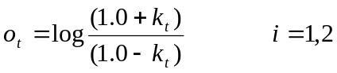 (3.29)

ค่าของสัมประสิทธิ์ LAR ในเฟรมปัจจุบัน ใช้ในเฟรมย่อยที่ 2 สัมประสิทธิ์ LAR สำหรับเฟรมย่อย แรกนั้น ค่าที่ใช้แทนนั้นหาได้จากการประมาณค่าจากเฟรมก่อนหน้ากับเฟรมปัจจุบัน

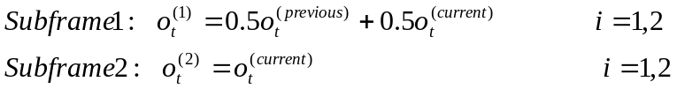 (3.30)

โดยคุณสมบัติของ Spectral Envelope ของสัญญาณ แบ่งออกเป็น flat (flat = 1) หรือ tilt (flat = 0) สำหรับแต่ละเฟรมย่อย คุณสมบัติเหล่านี้ขึ้นอยู่กับสัมประสิทธิ์ LAR ดังสมการ
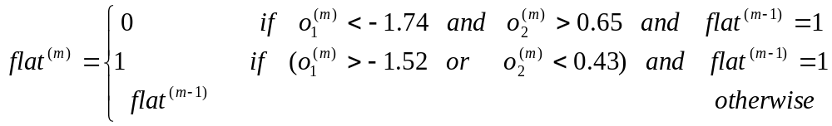 (3.31)

ดังที่กล่าวมาข้างต้นว่า γ₁ และ γ₂ มีค่าขึ้นอยู่กับฟังก์ชัน Spectrum ดังนั้น ค่าของ γ₁ และ γ₂ กำหนด ดังนี้
- flat (flat = 1) weight factor γ₁ จะเท่ากับ 0.94 และ γ₂ จะเท่ากับ 0.6
- tilted (flat = 0) weight factor γ₁ จะเท่ากับ 0.98 และ γ₂ จะปรับเปลี่ยนโดยขึ้นอยู่กับความแข็งของ resonance ใน วงจรสังเคราะห์ LP แต่อยู่ในช่วง 0.4 – 0.7 ถ้า แข็งแรงมากมาก γ₂ ก็จะเข้าใกล้ 0.7 การปรับนี้จะมากหรือน้อยโดยขึ้นอยู่กับ ระยะทางที่น้อยที่สุดระหว่างสัมประสิทธิ์ LSP ของเฟรมนั้น
(3.32)

โดยค่าของ γ₂ จะมีความสัมพันธ์กับ d ดังนี้

(3.33)
Weighted speech signal (sw (n)) หาได้ตามสมการ ดังต่อไปนี้

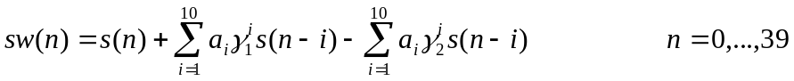 (3.34)

3.2.1.2 การหาค่าพิตท์อย่างหยาบ (Open loop pitch analysis)
เพื่อที่จะลดความซับซ้อนในการหาสำหรับดีเลย์ของ Adaptive codebook (Pitch) ดังนั้นจุดในการหาจะถูกกำหนดให้อยู่รอบ ๆ พิตท์คร่าว ๆ จากการทำ Open loop pitch analysis ซึ่งการทำขั้นตอนนี้จะทำเพียงครั้งเดียวต่อเฟรม ซึ่งจะต้องใช้หลักการของความเหมือนกัน (correlation) ของสัญญาณเป็นคาบ ๆ
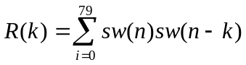
(3.35)
แบ่งช่วงออกเป็น 3 ช่วง ดังนี้
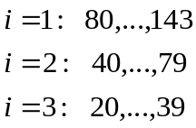

โดย R′ (k) คือ R(k) ที่ถูกทำให้เป็นหนึ่งหน่วยตามสมการ

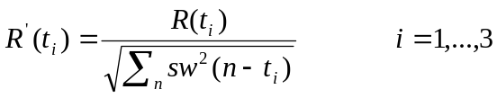 (3.36)

โดยเลือกค่าที่ทำให้ R′ (k) มีค่ามากที่สุด ช่วงละ 1 ตัว ดังนั้น จะมีตัวที่ถูกเลือกขึ้นมา 3 ตัว สำหรับการเลือกนั้น อัลกอริทึม จะมีแนวโน้มจะเลือกค่าที่มีการดีเลย์น้อย โดยวิธีการเลือกมีดังต่อไปนี้

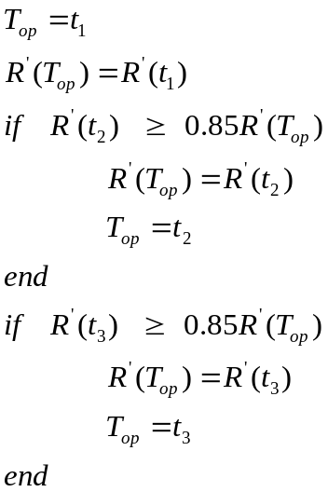

(3.37)

3.2.1.3 การคำนวณหาผลการตอบสนองเชิงอิมพัลส์ (Computation of the impulse response)
การตอบสนองอิมพัลซ์ h (n) ของการถ่วงน้ำหนักวงจรสังเคราะห์ถูกใช้ในการหา Adaptive codebook และ Fix codebook h (n) ถูกคำนวณไว้สำหรับแต่ละเฟรมย่อย โดยการกรองสัญญาณซึ่งประกอบไปด้วยสัมประสิทธิ์ของวงจรกรอง A (z/γ₁) และ ทำการวงจรกรอง ต่อโดยใช้ 1/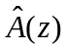 (z) และ 1/A (z/γ₂)

3.2.1.4 การคำนวณหาสัญญาณกระตุ้น (Computation of the target signal)
Target signal x (n) ใช้สำหรับหา Adaptive codebook สามารถคำนวณได้จากนำ LP residual signal (r (n)) ลบออกด้วยความผิดพลาดของสัญญาณเสียงจริงกับสัญญาณเสียงที่สังเคราะห์ขึ้น และกรอง LP residual signal r(n) ผ่านการความเป็นไปได้ ระหว่างวงจรสังเคราะห์ 1/ (z) และวงจรกรองถ่วงน้ำหนัก A(z/γ₁) / A(z/γ₂) จะได้สัญญาณกระตุ้นที่ผ่านมา (y(n)) x(n) และ y(n) ถูกเลื่อนออกไปด้วยดีเลย์ k แล้วหาความเหมือนกันเป็นคาบ เพื่อหา พิตท์ที่ละเอียดขึ้น

3.2.1.5 การค้นหาอเด็บทีพโคดบุ๊ค (Adaptive codebook search)
พารามิเตอร์ของ Adaptive codebook ประกอบด้วย พิตท์และอัตราขยายสัญญาณโดย adaptive codebook นั้นถูกสร้างขึ้นโดยใช้สัญญาณกระตุ้นของวงจรกรองของพิตท์ (pitch filter) โดยการหา Adaptive codebook จะกระทำทุก 5ms หรือทุก ๆ เฟรมย่อย ในเฟรมย่อยแรกนั้นพิตท์ T1 ถ้าประมาณแล้วมีค่าต่ำกว่า 85 จะต้องถูกหาให้ละเอียดขึ้น โดยการประมาณค่าเศษส่วนซึ่งมีความละเอียด 1/3 ( [19 1/3, 84 2/3] ) และกรณีที่มากกว่า 85 จะประมาณเป็นจำนวนเต็มเท่านั้น ( [85,143] ) สำหรับเฟรมย่อย ที่ 2 ดีเลย์ T2 จะถูกใช้ร่วมกับการประมาณเศษส่วนด้วยความละเอียด 1/3 และอยู่ในช่วงของ ( [int(T1) – 5 2/3, int(T1) + 4 2/3])
สำหรับพิตท์ของแต่ละเฟรมย่อยแรกใช้ closed loop analysis เพื่อลดรากที่สองค่าเฉลี่ยของความผิดผลาดที่ถว่งน้ำหนักพบว่าจะมีค่าอยู่รอบ Open loop pitch ซึ่งจะไม่เกิน 6 ตัวอย่าง ดังนั้นจะช่วงลดการหาพิตท์ลงไปได้โดยกำหนดช่วงของการหาได้โดยอยู่ระหว่าง tmin และ tmax

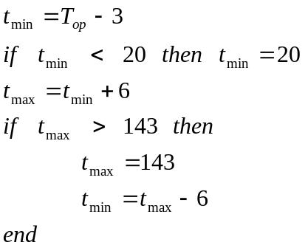 (3.38)

สำหรับเฟรมย่อยที่ 2 ค่าของพิตท์จะอยู่รอบ ๆ ของพิตท์ที่ถูกเลือกโดย T1 ขอบเขตของการค้นหาจะอยู่ในช่วงของ tmin – 2/3 และ tmax + 2/3 โดย tmin และ tmax

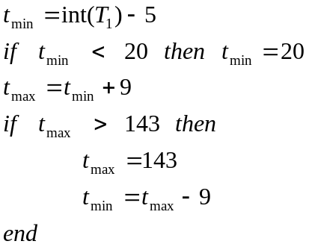 (3.39)

สำหรับการหา Close loop pitch จะต้องลดรากที่สองค่าเฉลี่ยของความผิดผลาดที่ถว่งน้ำหนักระหว่าง x (n) กับ y (n) ซึ่ง ซึ่งต้องพยายามทำให้สมการที่ 3.40 มีค่ามากที่สุด
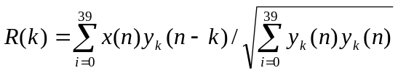 (3.40)

โดย y (n) ถูกเลื่อนไปเรื่อย ๆ โดย k อยู่ในช่วงของ tmin + 1 ถึง tmax ซึ่งค่าที่ได้จะเป็นพิตท์ที่ละเอียดขึ้น
โดย u (n) คือบัฟเฟอร์ของสัญญาณกระตุ้น และ y_{k-1} (-1) = 0 ซึ่งในขั้นตอนในการหานั้น แต่ละตัวอย่างของ u (n), n = 0…39 นั้นยังไม่รู้ และยังต้องการให้พิตท์ดีเลย์น้อยกว่า 40 และเพื่อทำให้การค้นหาง่ายขึ้น LP residual จะถูกกำหนดค่าให้กับ u (n) จึงทำให้เกิดความสัมพันธ์ ดังต่อไปนี้

(3.41)

สำหรับการหาค่า T2 และ T1 ถ้าพิตท์ที่หาได้มีค่าน้อยกว่า 85 จะต้องทำการหาต่อด้วยความละเอียด 1/3 รอบ ๆ พิตท์ที่หามาได้จะถูกทดสอบ หาค่ามากที่สุด โดยการประมาณค่าโดยใช้วงจรกรองชนิด FIR b12 มีพื้นฐานจากฟังก์ชัน ฟังก์ชันแฮมมิ่งวินโดว์ซิงก์ (Hamming windowed sinc) ด้วย ปัด sinc +11 หรือ –11 และ pad ด้วย zeros ที่ + 12 หรือ –12 (b₁₂ (12) = 0) โดยวงจรกรอง มีความถี่ cut off ที่ –3 dB ที่ 3600 Hz และประมาณค่า R (k) สำหรับ fraction –2/3, -1/3, 0, 1/3, 2/3

(3.42)

โดยที่ T = 0, 1, 2 เกี่ยวข้องกับ fraction 0, 1/3, 2/3 ตามลำดับ

3.2.1.6 การสร้างอเด็บทีพโคดบุ๊คเวกเตอร์ (Generation of the adaptive-codebook vector)
เมื่อหาพิทซ์ดีเลย์ได้แล้ว เวกเตอร์ v (n) จะถูกคำนวณ โดยแท้จริงแล้ว v (n) คือ u (n) ที่มีค่าพิตท์เป็นดีเลย์ k fraction t เท่านั้น

(3.43)

โดยการประมาณค่าใช้วงจรกรอง b 30 มีพื้นฐานมาจากฟังก์ชัน ฟังก์ชันแฮมมิ่งวินโดว์ซิงก์ ( Hamming windowed sinc) ปัดเศษที่ +29 หรือ –29 และเติมด้วยศูนย์ที่ + 30 หรือ –30 (b₃₀ (30) = 0) โดยมีความถี่ cut off = -3 dB ที่ 3600 Hz

3.2.1.7 การคำนวณหาดีเลย์ของอแด็บทีพโคดบุ๊ค (Codeword computation for adaptive-codebook delays)
พิทซ์ T1 นั้นเข้ารหัส 8 บิทในเฟรมย่อยแรก และพิทซ์ของเฟรมย่อยที่ 2 ซึ่งสัมพัทธ์กับเฟรมย่อยแรกจะเข้ารหัสด้วย 5 บิทดีเลย์ที่เป็นเศษส่วน T ถูกแสดงโดยตัวที่เป็นจำนวนเต็มของ T int (T) และส่วนที่เป็นเศษส่วน frac/3, frac = -1,0,1 พิตท์อินเด็ก P1 จะถูกเข้ารหัส ดังนี้

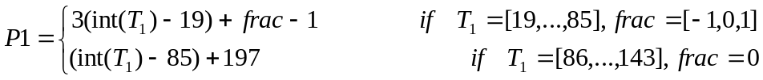 (3.44)

สำหรับ T2 ก็เช่นเดียวกับ T1 แต่สัมพัทธ์กับ T1

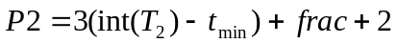 (3.45)

เพื่อความทนของตัวเข้ารหัส ในการได้รับการสุ่มความผิดพลาดต่าง ๆ จึงมีการเพิ่ม พาริตี้บิท P0 เข้าไปโดยคำนวณจาก P1 พาริตี้บิทจะถูกสร้างโดย XOR โอเปอร์เรชันโดยใช้ 6 บิท สูงของ P1 ที่ตัวถอดรหัสพาริตี้บิทจะถูกคำนวณกลับ และถ้าไม่ตรงกับที่ส่งมา ตัวถอดรหัสจะทำการกลบเกลื่อนความผิดพลาด (error concealment)

3.2.1.8 การคำนวณหาอัตราขยายของอแด๊บทีพโคดบุ๊ค (Computation of the adaptive-codebook gain)
เมื่อดีเลย์ของ Adaptive codebook ถูกคำนวณแล้ว จะต้องมีการหาอัตราขยายสัญญาณ adaptive-codebook
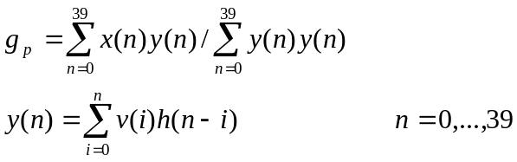 (3.46)

ขณะที่ x (n) เป็น target signal y (n) เป็น adaptive codebook เวกเตอร์ ที่ถูกกรอง ซึ่งจะได้มาจากเป็นการคอนโวลูชันระหว่าง v (n) กับ h (n)

3.2.2 การหาองค์ประกอบสัญญาณเสียงสุ่ม (Unvoiced sound)
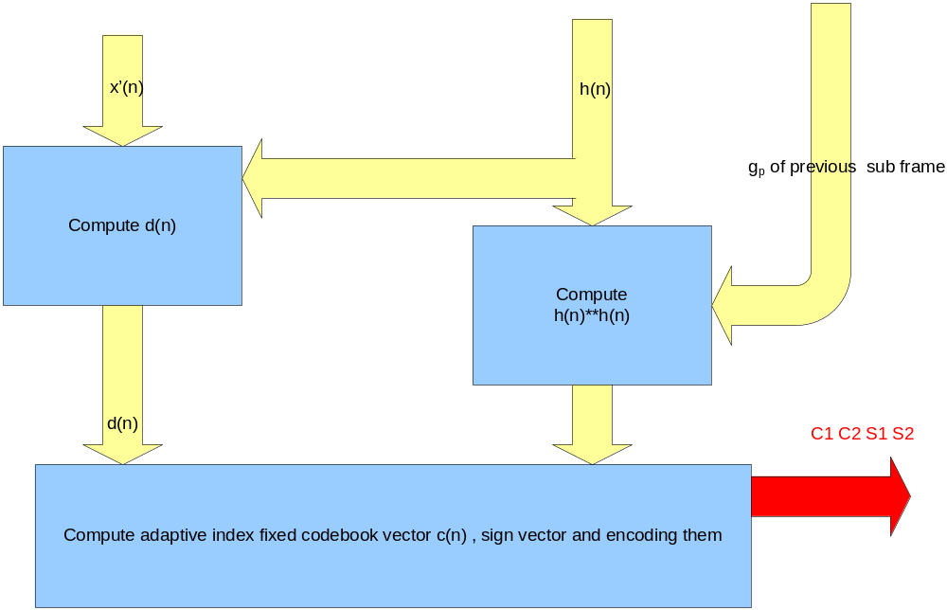

รูปที่ 3-4 แสดงการหาองค์ประกอบสัญญาณเสียงสุ่ม (Unvoiced sound)

3.2.2.1 ฟิกซ์โคดบุ๊ค (Fix codebook)
Fix codebook มีพื้นฐานมาจาก algebraic codebook โดยใช้ ISPP ซึ่ง codebook แต่ละ codebook เวกเตอร์ จะประกอบด้วยพัลซ์ ที่ไม่ใช่ 0 4 พัลซ์ ซึ่งแต่ละพัลซ์ จะมีทั้งแอมพลีจูดที่เป็น +1 หรือ –1

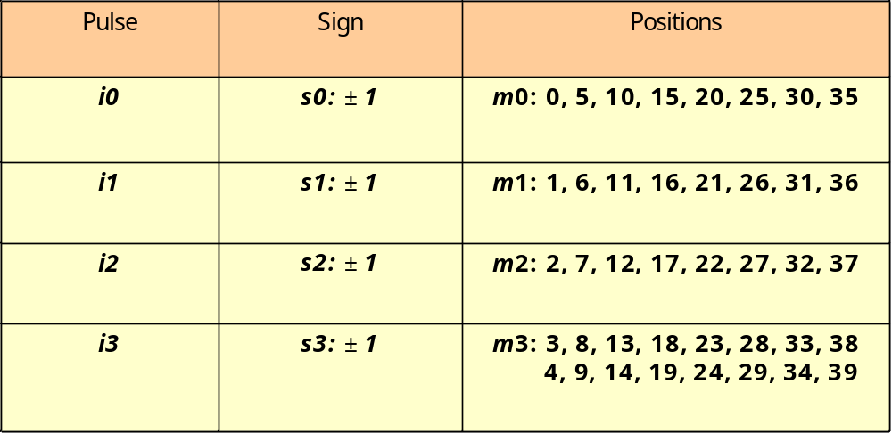

ตารางที่ 3-1 แสดงโครงสร้างของ fixed codebook
Codebook เวกเตอร์ c (n) ถูกสร้างขึ้นโดยเป็นเวกเตอร์ 0 ทั้งหมด 40 และมี 4 พัลซ์หนึ่งหน่วย(unit pulse) ที่ตำแหน่งที่เจอ และคูณด้วยเครื่องหมายที่เกี่ยวข้องในตาราง

เมื่อ δ (n) แทนฟังก์ชันอิมพัลซ์หนึ่งหน่วย (unit impulse function) (3.47)
s แทนเครื่องหมายแสดงค่า +/- ของแอมพลิจูด

Codebook ที่ถูกเลือกมาจะต้องผ่าน adaptive pre-filter P (z) ซึ่งจะเพิ่ม harmonic คอมโพเนินท์และพัฒนาคุณภาพของสัญญาณเสียง

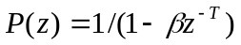 (3.48)

เมื่อ T คือเวลาที่เป็นจำนวนเต็มของพิตท์ในเฟรมย่อยนั้น ๆ และ β คือ อัตราขยายสัญญาณพิตท์ค่าของ β หาได้จาก นำอัตราขยายสัญญาณของ adaptive codebook ที่ถูกควอนไทด์ของเฟรมย่อยก่อนหน้า

(3.49)
สำหรับพิตท์ที่น้อยกว่า 40 codebook c (n) จะถูกแก้ไข ดังต่อไปนี้

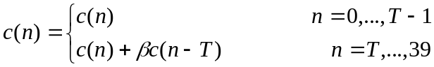 (3.50)

เช่นเดียวกันกับ h (n) ที่ต้องถูกแก้ไข เช่นเดียวกัน

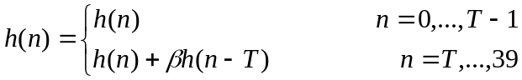 (3.51)

3.2.2.2 การค้นหาฟิกซ์โคดบุ๊ค (Fixed codebook search procedure)
Fixed codebook ถูกค้นหาโดย ลด MSE ระหว่าง ความเข้มของสัญญาณเสียงที่เข้ามาตาม x′ (n) กับสัญญาณที่เราจะสร้างขึ้นมาคือ c (n)

(3.52)

เมื่อ y (n) เป็น adaptive codebook เวกเตอร์ ที่ถูก และ g_{p} เป็นอัตราขยายสัญญาณ adaptive codebook
Matrix H ถูกนิยามเป็น lower triangular Toepliz convolution เมทริกซ์ กับ diagonal h (0) และ lowers diagonal h (1)… h (39) เมทริกซ์ φ = H^{t}H ประกอบด้วยคอร์รีเลชันของ h (n) และอีลีเมนต์ของเมทริกซ์ที่สมมาตร

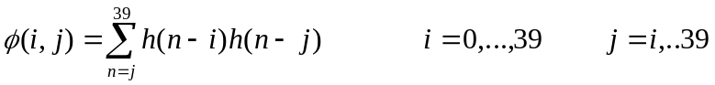 (3.53)

สัญญาณคอร์รีเลชัน (Correlation signal d (n)) ได้มาจาก x′(n) และการตอบสนองอิมพัลซ์
(impulse response)h (n)
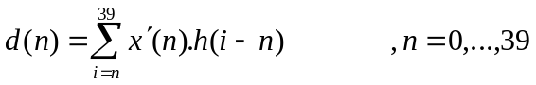
(3.54)
ถ้า c_{k} เป็นพจน์ที่ k ของ Fix – codebook เวกเตอร์ แล้ว codebook จะถูกหาโดยต้องทำให้correlation ระหว่าง d (n) และ c (n) สมการที่ (3.55) มีค่ามากที่สุด เมื่อ t คือสัญลักษณ์ของการทรานส์โพส

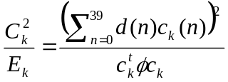 (3.55)

Algebraic ของ codebook ทำให้การค้นหารวดเร็วเพราะว่า codebook เวกเตอร์ c_{k} ประกอบด้วยเฉพาะพัลซ์ ที่ไม่ใช่ 0 จำนวน 4 พัลซ์ จึงทำให้คอร์รีเลชันในที่เป็นตัวเศษของสมการลดรูปลงเหลือเพียง
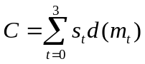 (3.56)
โดย m แทนตำแหน่งของพัลซ์ และ s แทนแอมพลีจูดของพัลซ์ และ พลังงาน ที่เป็นตัวหารนั้น จะกลายเป็น
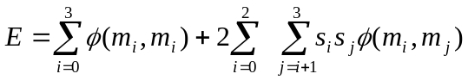 (3.57)

เพื่อทำให้การค้นหาง่ายลงแอมพลีจูดของพัลซ์ จะถูกคาดเดาก่อนโดยการทำควอนไทด์ สัญญาณ d (n) ซึ่งทำได้โดยกำหนดแอมพลีจูดของพัลซ์ ในตำแหน่งที่แน่นอนที่เท่ากับเครื่องหมายของ d(n) ที่ตำแหน่งนั้น ๆ ก่อนทำการหา codebook ขั้นตอนแรกจะต้องสร้างกลับ ( decompose d(n)) ออกเป็น 2 ส่วน โดยแบ่งเป็นขนาดของ |d(n)| และเครื่องหมาย ขั้นตอนที่ 2 ทำการแก้เมทริกซ์ φ โดยการรวมเครื่องหมายด้วย

(3.58)

และทะแยงมุมหลัก ( Main diagonal )ใน φ จะถูกสเกลโดยเอาอัตราส่วน ของ 2 ออก

(3.59)

3.2.2.3 การเข้ารหัสฟิกซ์โคดบุ๊ค (Codeword computation of the fixed codebook)
ตำแหน่งของพัลซ์ i₀ i₁ i₂ จะเข้ารหัส โดยใช้ 3บิท ในขณะที่ i₃ นั้นจะเข้ารหัส โดยใช้ 4บิท แต่ละพัลซ์แอมพลีจูดนั้นจะใช้ 1บิท ในการเข้ารหัส ทำให้ทั้งหมดมี 17บิท สำหรับ 4 พัลซ์ โดย s = 1 ถ้าเครื่องหมายเป็น + และ s = 0 ถ้าเครื่องหมายเป็น – sign codeword

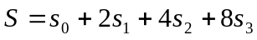 (3.60)

และ fixed codebook ดังนี้

(3.61)

โดยที่ jx = 0 ถ้า m3 = 3,8,…,38 และ jx = 1 ถ้า m3 = 4,9,…,39

3.2.2.4 การทำควอนไทด์เซชันของอัตราขยาย (Quantization of the gain)
อัตราขยายสัญญาณ Adaptive codebook (pitch gain) และ fix codebook เป็น เวกเตอร์ที่ถูก
ควอนไทต์โดยใช้ 7-bit ในการหา codebook ของ อัตราขยายสัญญาณจะต้องทำให้ MSE ระหว่างสัญญาณเสียงเดิมกับสัญญาณเสียงที่สร้างขึ้นมาใหม่ให้น้อยที่สุด สมการ

(3.62)

โดยที่ x เป็นเวกเตอร์ target y เป็นวงจรกรอง adaptive codebook เวกเตอร์ และ z เป็น fixed codebook เวกเตอร์ ที่ทำการคอนโวล์ (convolved) กับ h (n)

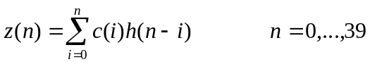 (3.63)

3.2.2.5 การพยากรณ์อัตราขยาย (Gain prediction)
อัตราขยายสัญญาณ Fixed codebook g_{c} สามารถหาได้จาก

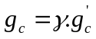 (3.64)

โดย g′_{c} คืออัตราขยายสัญญาณที่ได้จากการพยากรณ์โดยใช้พลังงานของ fixed codebook ของเฟรม ก่อนหน้า และ γ คืออัตราส่วนของความถูกต้อง
พลังงานเฉลี่ยของ Fixed codebook contribution นั้น กำหนดโดยสมการ

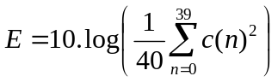 (3.65)

หลังจากทำ Scale ของ c (n) ด้วยอัตราขยายสัญญาณ fixed codebook g_{c} พลังงานของสเกล fixed codebook คือ 20 log g_{c} + E สมมติให้ E_{m} เป็น Mean removed energy (dB) ของ Scaled fixed codebook contribution ที่เฟรมย่อยที่ m จะได้ดังสมการ ดังนี้

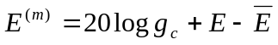 (3.66)

โดยที่ E_{av} = 30 dB ซึ่งเป็นค่าเฉลี่ยพลังงานของสัญญาณกระตุ้น Fixed codebook โดย g_{c} สามารถเขียนอยู่ในรูปฟังก์ชัน ของพลังงานได้ ดังนี้

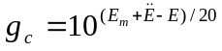 (3.67)

อัตราขยายสัญญาณที่ใช้สำหรับการพยากรณ์ g_{c} (predict gain) ถูกคาดการณ์ได้จาก log ของพลังงานของ Fixed codebook contribution ก่อนหน้า โดยใช้ 4th Order MA Prediction

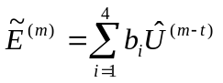 (3.68)

โดย [b1 b2 b3 b4] = [0.68 0.58 0.34 0.19] คือสัมประสิทธิ์ MA และ 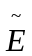^{(m)} คือควอนไทด์ของความผิดพลาดจากการพยากร ( prediction error ) ที่เฟรมย่อยที่ m

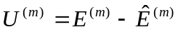 (3.69)

3.2.2.6 การค้นหาอัตราขยายที่ควอนไทด์ (Codebook search for gain quantization)
อัตราขยายสัญญาณ Adaptive codebook g_{p} และอัตราส่วนของ γ เป็นเวกเตอร์ ที่ถูกควอนไทด์โดยใช้ two stage conjugate structured codebook โดยสถานะแรกประกอบด้วย 3บิท 2 เวกเตอร์ codebook GA และสถานะที่สองประกอบด้วย 4 บิท 2 เวกเตอร์ codebook GB โดยอีลีเมนต์แรกของแต่ละ codebook นั้นแทน quantized อัตราขยายสัญญาณ adaptive codebook gp และอีลีเมนต์ที่สองแทน quantized fixed codebook gain correction factor กำหนดให้vอินเด็กของ codebook GA และ GB สำหรับ GA และ GB อัตราขยายสัญญาณ adaptive codebook ที่ถูกควอนไทด์

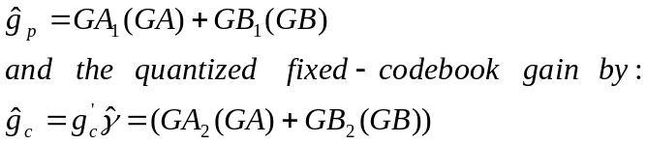 (3.70)

3.2.2.7 การเข้ารหัสอัตราขยายที่ถูกควอนไทด์แล้ว (Codeword computation for gain quantizer)
Codeword GA และ GB สำหรับควอนไทด์เซอร์ของอัตราขยายสัญญาณ จะได้รับโดยอินเด็ก ที่เกี่ยวข้อง เพื่อที่จะช่วยลดผลกระทบความผิดผลาดแบบบิทเดียว (single bit error) ในอินเด็กของcodebook ที่ทำการ map ไป

3.2.2.8 การปรับปรุงข้อมูลในหน่วยความจำ (Memory Update)
การอัพเดตสถานะเพื่อทำการสังเคราะห์และถ่วงน้ำหนักที่ต้องการคำนวณเพื่อหา target signal ในเฟรมย่อยถัดไป หลังจากที่อัตราขยายสัญญาณทั้ง 2 ถูกควอนไทด์แล้ว u(n) ในเฟรมย่อยปัจจุบันจะหาได้จาก

(3.71)

สถานะของวงจรกรองจะต้องถูก update โดยการกรอง r(n) – u(n) หรือความแตกต่างระหว่าง residual กับสัญญาณกระตุ้นผ่านวงจรกรอง 1/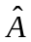(z) และ A (z/γ₁)*A (z/γ₂) สำหรับ 40 ตัวอย่าง เฟรมย่อย และทำการเก็บสถานะของวงจรกรองไว้ โดย สร้างสัญญาณขึ้นมาใหม่ s(hat)(n) ซึ่งจะถูกคำนวณโดยการกรองสัญญาณกระตุ้นผ่าน 1/ (z) เอาท์พุท ของวงจรกรองขึ้นอยู่กับ r(n) – u(n) ซึ่งจะเท่ากับ e(n) = s(n) – (n) ดังนั้นสถานะของวงจรสังเคราะห์ 1/ (z) จะถูกให้โดย e(n) โดยที่ n = 30,…,39 อัพเดตสถานะ ของวงจรกรอง A (z/γ₁)*A (z/γ₂) โดยการกรองสัญญาณความผิดพลาดผ่านวงจรกรองเพื่อนำไปหา ew(n)

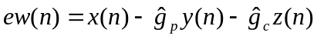 (3.72)

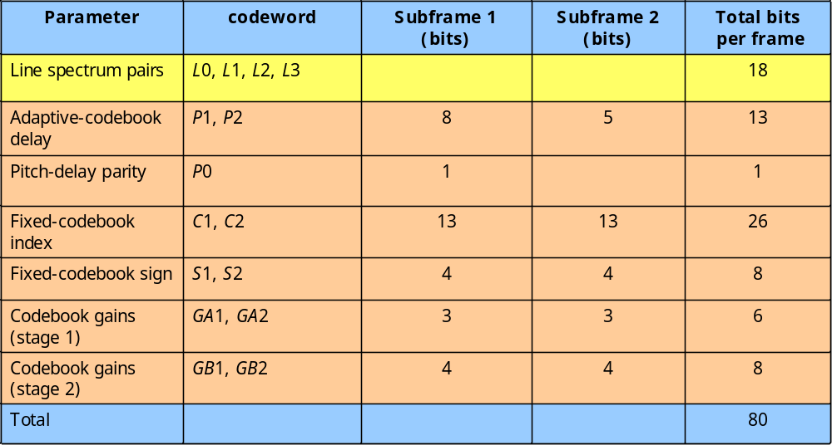

ตารางที่ 3-2 แสดงบิทฟิลด์ที่ส่งให้ฝั่งถอดรหัส

3.3 การถอดรหัส
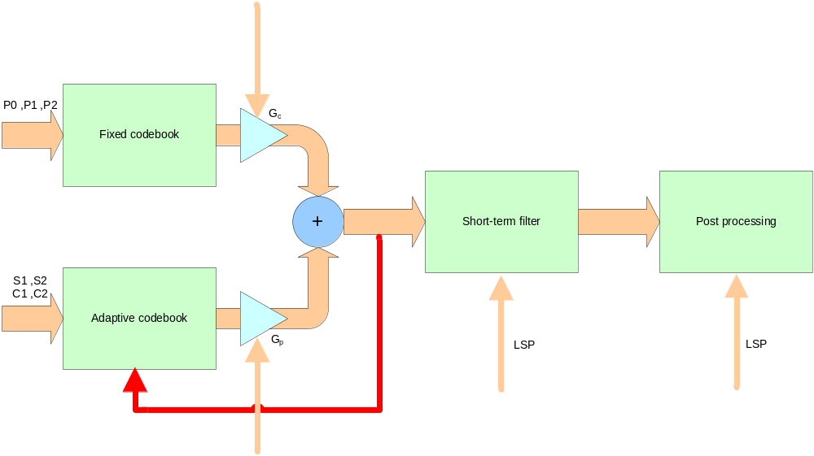

รูปที่ 3-5 แสดงโฟลโปรแกรมของการถอดรหัส

การสังเคราห์ะสัญญาณเสียงกลับนั้นวิธีการได้อยู่ในฝั่งเข้ารหัส อยู่แล้วเมื่อฝั่งถอดรหัส ได้รับพารามิเตอร์แล้วสังเคราะห์สัญญาณเสียงออกมา สัญญาณเสียงที่ได้จะถูกปรับปรุงคุณภาพโดยอาศัย Postfilter

3.3.1 การปรับปรุงคุณภาพของสัญญาณ (Post Processing)
เมื่อตัวถอดรหัส ได้รับพารามิเตอร์แล้วสร้างสัญญาณเสียงขึ้นมา สัญญาณเสียงที่สร้างขึ้นจะถูกนำมาปรับปรุงคุณภาพโดยใช้ Post Processing ซึ่งมีองค์ประกอบด้วยกัน 4 ส่วนคือ
- Long term postfilter แทนโดยสัญลักษณ์ Hp(z)
- Short term postfilter แทนโดยสัญลักษณ์ Hf(z)
- Tilt compensation filter แทนโดยสัญลักษณ์ Ht(z)
- Gain compensation factor แทนโดยสัญลักษณ์ g
Long term postfilter สร้างจากถอดรหัสหาอัตราขยายของสัญญาณและพารามิเตอร์ของพิทซ์ดีเลย์ เป็นวงจรกรองฟังก์ชัน 1st order all-zero ที่ช่วยเน้นช่วงความถี่รอบ ๆ คาบของพิตท์
Short term postfilter ออกแบบมาให้ช่วยเน้น formants ซึ่งเป็นช่วงความถี่ของพลังงานในวงจรสังเคราะห์
Tilt คือความชัน (slope) ของพลังงานใน โดเมนเชิงความถี่ ในสัญญาณเสียงโดยวงจรกรองแบบ Tilt compensation ออกแบบมาเพื่อช่วยลดความผิดเพี้ยนที่เกิดจากการทำ Short term postfilter
Gain compensation factor เป็นผลหารของพลังงานของการถอดรหัสแบบเดิมหารด้วยพลังงานหลังผ่านส่วนของ post filter แล้ว เป็นตัวที่ใช้เก็บความเพี้ยนของสัญญาณเสียง

3.4 การตรวจสอบว่ามีการสนทนาหรือไม่ (Voiced Activity Detection (VAD))

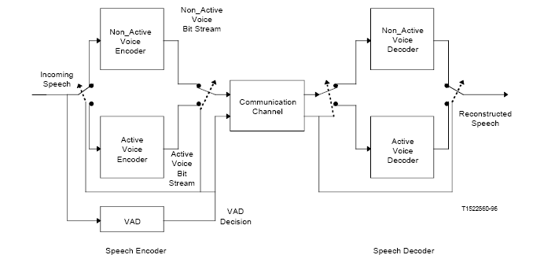

รูปที่ 3-6 แสดง Speech communication system with VAD

G.729 Annex B เป็นส่วนเพิ่มเติมจาก G.729 สำหรับการเข้ารหัสสัญญาณเสียงเฟรม ที่ไม่ใช่เสียงพูดโดยการแทนรหัสสัญญาณในเฟรม นั้นเป็นสัญญาณสัญญาณรบกวน โดยปกติสัญญาณเสียงจะประกอบด้วยช่วงที่มีเสียงพูด ( talkspurts ) และตามด้วยช่วงที่ไม่มีเสียงพูด (silence period) ส่วนที่เพิ่มเติมเข้าไปสำหรับ Annex B นี้คือ การแยกได้ว่าช่วงใดที่มีเสียงพูดและช่วงใดที่ไม่มีเสียงพูด ด้วยการเข้ารหัส G.729 เดิมนั้นเฟรม ที่ไม่มีเสียงพูด G.729 นั้นจะมีการส่งสัญญาณที่เข้ารหัสแล้ว 2 แบบ คือไม่ส่งค่าพารามิเตอร์อะไรออกไปเลย หรือ ส่งค่าพลังงานของสัญญาณเสียงนั้น เพื่อที่ตัวถอดรหัสจะสามารถแทนสัญญาณที่เข้ารหัสมาด้วย white noise แต่อย่างไรก็ตาม ในสภาพแวดล้อมที่มีเสียงดังและประกอบด้วยสัญญาณรบกวนที่มีค่าสิถิติไม่คงที่ ( non stationary background noise ) นั้น การส่งสัญญาณทั้ง 2 ทั้ง 2 แบบนั้น ไม่มีประสิทธิภาพเพียงพอ จึงต้องมี Annex B เพิ่มเติมขึ้นมาสำหรับการตัดสินใจว่าสัญญาณเฟรม ที่สนใจนั้นเป็นช่วงที่มีเสียงพูดหรือไม่นั้น ใช้วิธีการของ Voice Activity Detection (VAD) ในแต่ละเฟรม การตัดสินใจว่าเฟรม ใด เป็นเสียงพูดหรือไม่นั้น ใช้ค่าเฉลี่ยของพารามิเตอร์4 ตัวประกอบการตัดสินใจ โดยพารามิเตอร์ทั้ง 4 นั้นมีดังต่อไปนี้
- LSF ของช่วงที่ไม่ใช่เสียงพูด
- ค่าพลังงาน Full band ของสัญญาณเสียง ซึ่งหาได้จาก Log ของ สัมประสิทธิ์ตัวแรกของการทำออโตคอร์รีเลชันของช่วงที่ไม่ใช่เสียงพูด
- ค่าพลังงาน Low band ของสัญญาณเสียง ซึ่งหาได้จากการนำค่าสัมประสิทธิ์ของการทำออโตคอร์รีเลชันกรองผ่านวงจรกรองชองช่วงที่ไม่ใช่เสียงพูด
- ค่า zero crossing rate ของสัญญาณเสียง ของช่วงที่ไม่ใช่เสียงพูด
ในแต่ละเฟรม พารามิเตอร์ที่กล่าวนั้นจะถูกคำนวณและเปรียบเทียบกับค่าเฉลี่ย ผลต่างของค่าจริงและค่าเฉลี่ยนั้นจะใช้ในการตัดสินใจว่าเฟรม ใดเป็นเสียงพูดหรือไม่ใช่เสียงพูด มากกว่านั้นค่าที่คำนวณได้จะนำไป update ค่าเฉลี่ย จะได้ค่าเฉลี่ยใหม่สำหรับใช้ในการคำนวณในเฟรมถัดไป
หลังจากนั้นสัญญาณเสียง (เสียงพูด และ ไม่ใช่เสียงพูด) จะถูกกรอง โดยใช้พารามิเตอร์ที่ได้จาก 2 เฟรม ก่อนหน้า ถ้าตัดสินใจได้ว่าเฟรม ปัจจุบันนั้นเป็นเฟรม ที่ไม่ใช่เสียงพูด ขั้นตอนถัดไปคือตัดสินใจว่า จะส่งเฟรม ข้อมูลแบบ Silence Insertion Description (SID) หรือไม่ส่งข้อมูลใดเลย (a null frame) สำหรับเฟรม SID นั้นประกอบด้วยพารามิเตอร์ที่ให้ตัวถอดรหัสสามารถสร้าง comfort noise ขึ้นมาได้ โดยประกอบด้วย พลังงาน ของสัญญาณกระตุ้น (5 บิท) และความผิดพลาดของสัมประสิทธิ์ LSF (10 บิท) เฟรม SID จะส่งออกไปก็ต่อเมื่อพบว่าพารามิเตอร์ของ background noise มีการเปลี่ยนแปลงไปหลังจากการส่งเฟรม SID ครั้งที่แล้ว โดยพิจารณาโดยตัวเข้ารหัส จากสัมประสิทธิ์ของวงจรกรองและพลังงานที่เปลี่ยนแปลงเกินค่า thresholds
การแยกความแตกต่างระหว่างเฟรม ทั้ง 3 ประเภท speech (G.729 เดิม), SID , และ null โดยดูจาก header ของเฟรม นั้น ๆ คือขนาดของเฟรม 80, 15, 0 ตามลำดับ

